Ашық жиналыстар арқылы өткізілетін қоғамдық тыңдаулар
ХАТТАМАСЫ

1. Аумағында қызмет жүзеге асырылатын немесе аумағына ықпал етілетін әкімшілік-аумақтық бірліктің (облыстың, республикалық маңызы бар қаланың, астананың) жергілікті атқарушы органының атауы: "Жетісу облысы табиғи ресурстар және табиғат пайдалануды реттеу басқармасы" ММ

2. Қоғамдық тыңдаулардың тақырыбы: үйі «Атмосфералық ауаға зиянды заттардың жол берілетін шекті шығарындылардың нормативтері» ҚТЖ" ҰК" АҚ - "Алматы магистральдық желі бөлімшесі" - "Достық жол қашықтығы"филиалы (ПЧ-43)
(қаралатын жобалау материалдарының толық, нақты атауы)

3. Қоғамдық тыңдауларға шығарылатын материалдар жіберілген қоршаған ортаны қорғау саласындағы уәкілетті органның немесе облыстың, республикалық маңызы бар қалалардың, астананың жергілікті атқарушы органының атауы.
"Жетісу облысы табиғи ресурстар және табиғат пайдалануды реттеу басқармасы" ММ

4. Көзделіп отырған қызметтің орналасатын жері: Жетісу облысы Алакөл ауданы, Ыргайты ауылдық округі, Коктума ауылы..
(көзделіп отырған қызмет учаскесі аумағының толық, нақты мекенжайы, географиялық координаттары)

5. Көзделіп отырған қызметтің ықтимал әсеріне қатысы бар барлық әкімшілік-аумақтық бірліктердің атауы: Жетісу облысы Алакөль ауданы, Ыргайты ауылдық округі,Коктума ауылы
(белгіленге көзделіп отырған қызметті жүзеге асыру нәтижесінде аумағына әсер етуі мүмкін және аумағында қоғамдық тыңдаулар өткізілетін әкімшілік-аумақтық бірліктердің тізбесі)

6. Көзделіп отырған қызмет бастамашысының деректемелері және байланыс деректері:
"Қазақстан темір жолы" Ұлттық компаниясы" акционерлік қоғамы Нұр-Сұлтан қ., Дінмұхаммед Қонаев,6 ЖСН KZ3760101111000078002, БСК HSBKKZKX. БСН 020540003431 Тел:+7(717)260-6411
(оның ішінде нақты атауы, заңды және нақты мекенжайы, БСН, ЖСН, телефондары, факстары, электрондық пошталары, сайттары)

7. Ықтимал әсерлер туралы есептерді әзірлеушілердің немесе стратегиялық экологиялық бағалау жөніндегі есептерді дайындау бойынша сырттан тартылған сарапшылардың немесе мемлекеттік экологиялық сараптама объектілерінің құжаттамасын әзірлеушілердің деректемелері мен байланыс деректері.
«Ecolux», Жамбыл обласы, Тараз қаласы, Қапал көшесі, 263 үй, БСН 180240004936, БСК CASPKZKA, ЖСН KZ51722S000001458289
(оның ішінде нақты атауы, заңды және нақты мекенжайы, БСН, ЖСН, телефондары, факстары, электрондық пошталары, сайттары)

8. Қоғамдық тыңдаулар өткізілетін күн, уақыт, орын (қоғамдық тыңдаулардың ашық
жиналысы өткізілетін күн (күндер) және уақыт):
15.02.2023 жыл сағат16-00 -де, Жетісу облысы Алакөл ауданы, Ыргайты ауылдық округі, Коктума ауылы, Х Бектұров, 32а ауылдық мәдиниет үйі, Online мәжіліс-зал (Zoom)
(қатысушыларды тіркеу басталатын күн, уақыт, қоғамдық тыңдаулардың басталатын уақыты, тыңдаудлар өткізілетін орынның толық және нақты мекенжайы. Қоғамдық тыңдаулар ұзартылатын жағдайда барлық күндер көрсетіледі)

9. Көзделіп отырған қызметтің бастамашысы жіберген сұрату хатының көшірмесі және қоғамдық тыңдауларды өткізу шарттарын келісу туралы әкімшілік-аумақтық бірліктердің жергілікті атқарушы органдары ұсынған жауап хаттың көшірмесі осы қоғамдық тыңдаулар хаттамасына қоса беріледі.

10. Қоғамдық тыңдауларға қатысушыларды тіркеу парағы осы қоғамдық тыңдаулар
хаттамасына қоса беріледі.

11. Қоғамдық тыңдаулардың өткізілетіндігі туралы ақпарат мемлекеттік және орыс тілдерінде мынадай тәсілдермен таратылды:
1) Бірыңғай экологиялық порталда;
2) жергілікті атқарушы органның (облыстың, республикалық маңызы бар қаланың, астананың) ресми интернет-ресурсында немесе әзірлеуші мемлекеттік органның ресми интернет-ресурсында
«Жетісу облысы әкімдігінің табиғи ресурстар және табиғат пайдалануды реттеу басқармасы" коммуналдық ММ-ң https://www.gov.kz/memleket/entities/zhetisu-tabigat?lang=ru
(ресми интернет–ресурстардың атауы, сілтемелер және жарияланған күні)
3) қоғамдық тыңдаулар басталған күнге дейін жиырма жұмыс күнінен кешіктірмей,
бұқаралық ақпарат құралдарында, оның ішінде кемінде бір газетте және қатысы
бараумақтың шегінде толық немесе ішінара орналасқан тиісті әкімшілік – аумақтық
бірліктердің (облыстың, республикалық маңызы бар қаланың, астананың) аумағында
таратылатын кемінде бір теле-немесе радиоарна арқылы бұқаралық ақпарат
құралдарында: «Алакөл» аудандық қоғамдық-саяси газеті № 47 (8030) 21 қараша 2022 жыл. «Алакөл» аудандық қоғамдық-саяси газеті.
(газеттегі хабарландырудың атауын, нөмірін және жарияланған күнін көрсету, сондай-ақ газеттің сканерленген титулдық беті мен қоғамдық тыңдаулар өткізілетіндігі туралы хабарландыру берілген бетті қамтитын, сканерленген хабарландыруды қоса ұсыну)
ТОО Телеканал «Жетісу», 10 қантар 2023 жыл. Эфирдік анықтама от 10.01.2023 жыл.
(теле немесе радиоарнаның атауын, хабарландыру жарияланған күнді көрсету, теле немесе радиоарнада жарияланған қоғамдық тыңдаулар өткізілетіндігі туралы хабарландырудың бейне және аудиожазбасы бар электрондық жеткізгіш қоғамдық тыңдаулардың хаттамасына қоса тіркелуі (жариялануы) тиіс)
4) Жетісу облысы Алакөл ауданы, Жайпақ ауылдық округі, Жайпақ ауылы, әкімдік басқармасының хабарландыру тақтасы мекенжайы бойынша 2 дана хабарландыру әкімшілік-аумақтық бірліктердің (облыстардың, республикалық маңызы бар қалалардың, астананың, аудандардың, облыстық және аудандық маңызы бар қалалардың, ауылдардың, кенттердің, ауылдық округтердің) жергілікті атқарушы органдарының хабарландыру тақталарында және хабарландыруларды орналастыру үшін арнайы тағайындалған орындарда. Фотоматериалдар осы қоғамдық тыңдаулар хаттамасына қоса беріледі.

12. Қоғамдық тыңдауларға қатысушылардың шешімдері:
Төлеубеков Бексұлтан Талғатұлы, «қолдаймын» - 11, «қарсымын» - 0, «қалыс қаламын» - 0.
(хатшыны таңдау туралы. Қоғамдық тыңдауларға қатысушылардың "қолдаймын", "қарсымын", "қалыс қаламын" деп дауыс бергендер санын көрсету)
«қолдаймын» - 11, «қарсымын» - 0, «қалыс қаламын» - 0.
(регламентті бекіту туралы. Қоғамдық тыңдауларға қатысушылардың "қолдаймын", "қарсымын", "қалыс қаламын" деп дауыс бергендер санын көрсету)
«қолдаймын» - 0, «қарсымын» - 11 «қалыс қаламын» - 0.
(осы Қағидалардың 23-тармағына сәйкес себептерді көрсете отырып, қоғамдық Тыңдаулар өткізілмеді деп тану туралы. Қоғамдық тыңдауларға қатысушылардың "қолдаймын", "қарсымын", "қалыс қаламын" деп дауыс бергендер санын көрсету)

13 Барлық тыңдалған баяндамалар туралы мәліметтер:
Төлеубеков Бексұлтан Талғатұлы - «Еcolux»ЖШС-ң бас маманы
(баяндамашының тегі, аты және әкесінің аты (бар болса), лауазымы, өкілі болып отырған ұйымның атауы)
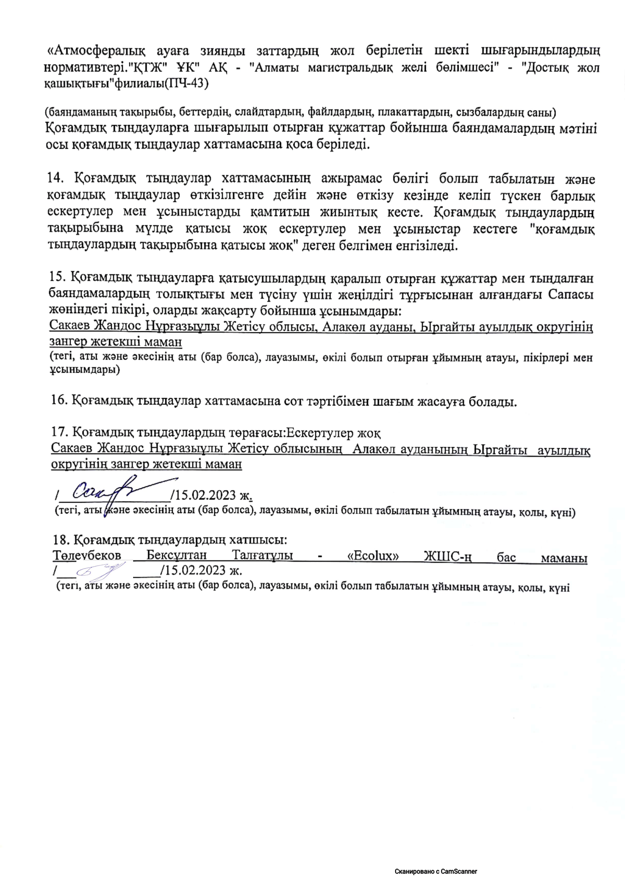
«Атмосфералық ауаға зиянды заттардың жол берілетін шекті шығарындылардың нормативтері."ҚТЖ" ҰК" АҚ - "Алматы магистральдық желі бөлімшесі" - "Достық жол қашықтығы"филиалы(ПЧ-43)

(баяндаманың тақырыбы, беттердің, слайдтардың, файлдардың, плакаттардың, сызбалардың саны)
Қоғамдық тыңдауларға шығарылып отырған құжаттар бойынша баяндамалардың мәтіні осы қоғамдық тыңдаулар хаттамасына қоса беріледі.

14. Қоғамдық тыңдаулар хаттамасының ажырамас бөлігі болып табылатын және қоғамдық тыңдаулар өткізілгенге дейін және өткізу кезінде келіп түскен барлық ескертулер мен ұсыныстарды қамтитын жиынтық кесте. Қоғамдық тыңдаулардың тақырыбына мүлде қатысы жоқ ескертулер мен ұсыныстар кестеге "қоғамдық тыңдаулардың тақырыбына қатысы жоқ" деген белгімен енгізіледі.

15. Қоғамдық тыңдауларға қатысушылардың қаралып отырған құжаттар мен тыңдалған баяндамалардың толықтығы мен түсіну үшін жеңілдігі тұрғысынан алғандағы Сапасы жөніндегі пікірі, оларды жақсарту бойынша ұсынымдары:
Сакаев Жандос Нұрғазыұлы Жетісу облысы, Алакөл ауданы, Ыргайты ауылдық округінің зангер жетекші маман
(тегі, аты және әкесінің аты (бар болса), лауазымы, өкілі болып отырған ұйымның атауы, пікірлері мен ұсынымдары)

16. Қоғамдық тыңдаулар хаттамасына сот тәртібімен шағым жасауға болады.

17. Қоғамдық тыңдаулардың төрағасы:Ескертулер жоқ
Сакаев Жандос Нұрғазыұлы Жетісу облысының Алакөл ауданының Ыргайты ауылдық округінің зангер жетекші маман

/________________/15.02.2023 ж.
(тегі, аты және әкесінің аты (бар болса), лауазымы, өкілі болып табылатын ұйымның атауы, қолы, күні)

18. Қоғамдық тыңдаулардың хатшысы:
Төлеубеков Бексұлтан Талғатұлы - «Еcolux» ЖШС-ң бас маманы /_______________/15.02.2023 ж.
(тегі, аты және әкесінің аты (бар болса), лауазымы, өкілі болып табылатын ұйымның атауы, қолы, күні

Қосымша №1
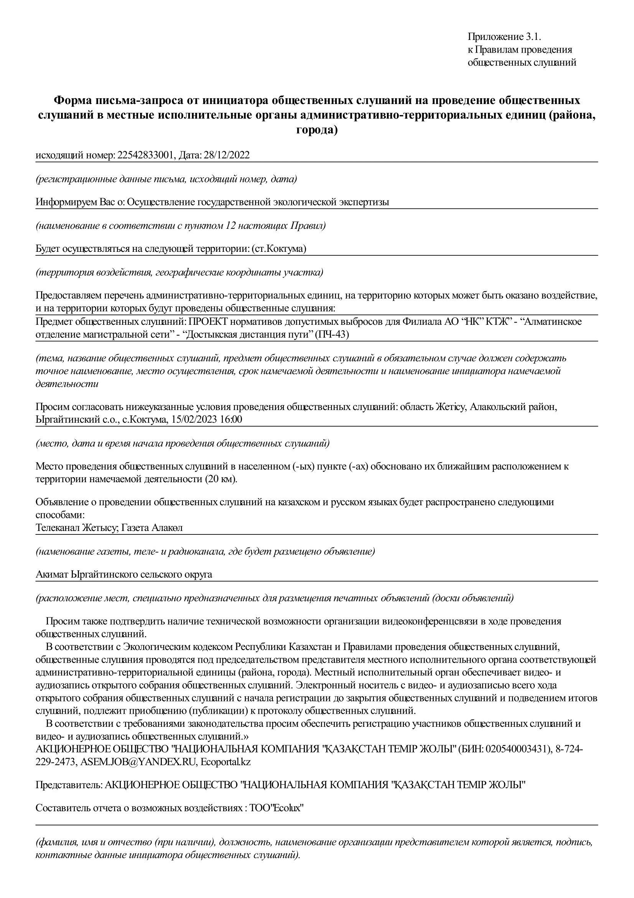

Қосымша №2

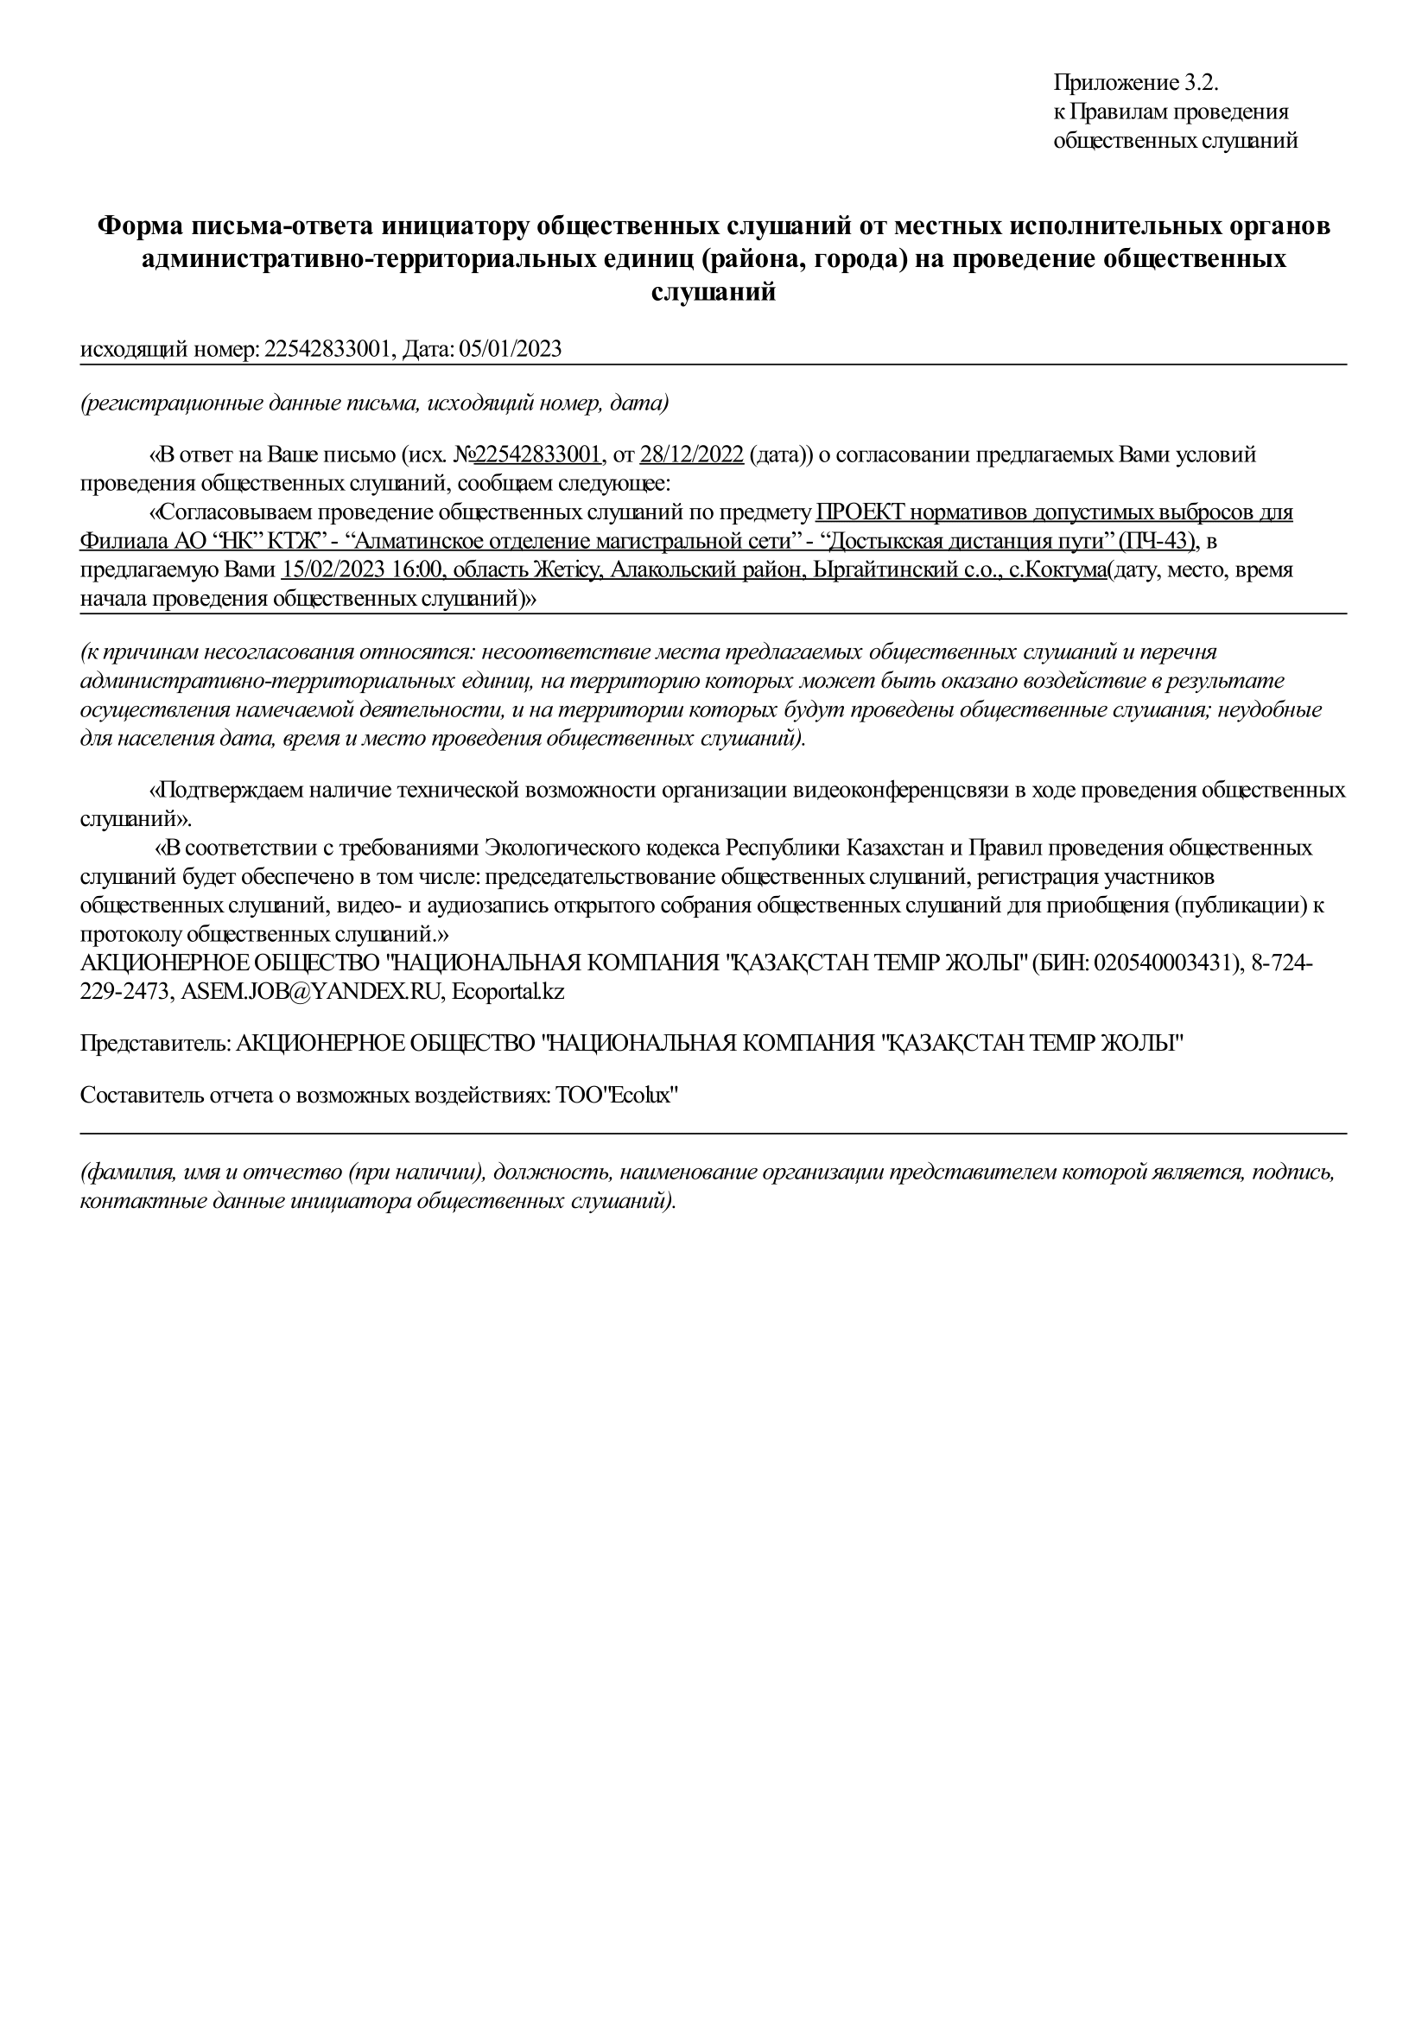

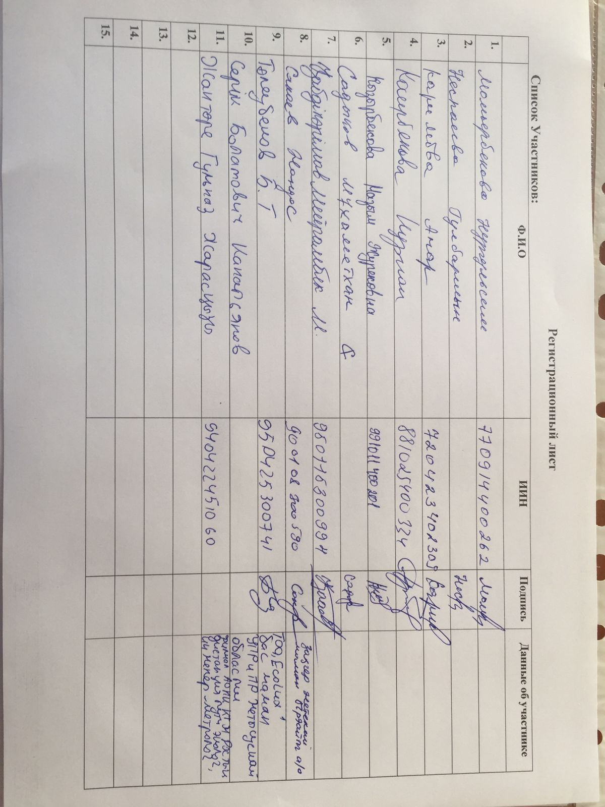

Қосымша№4

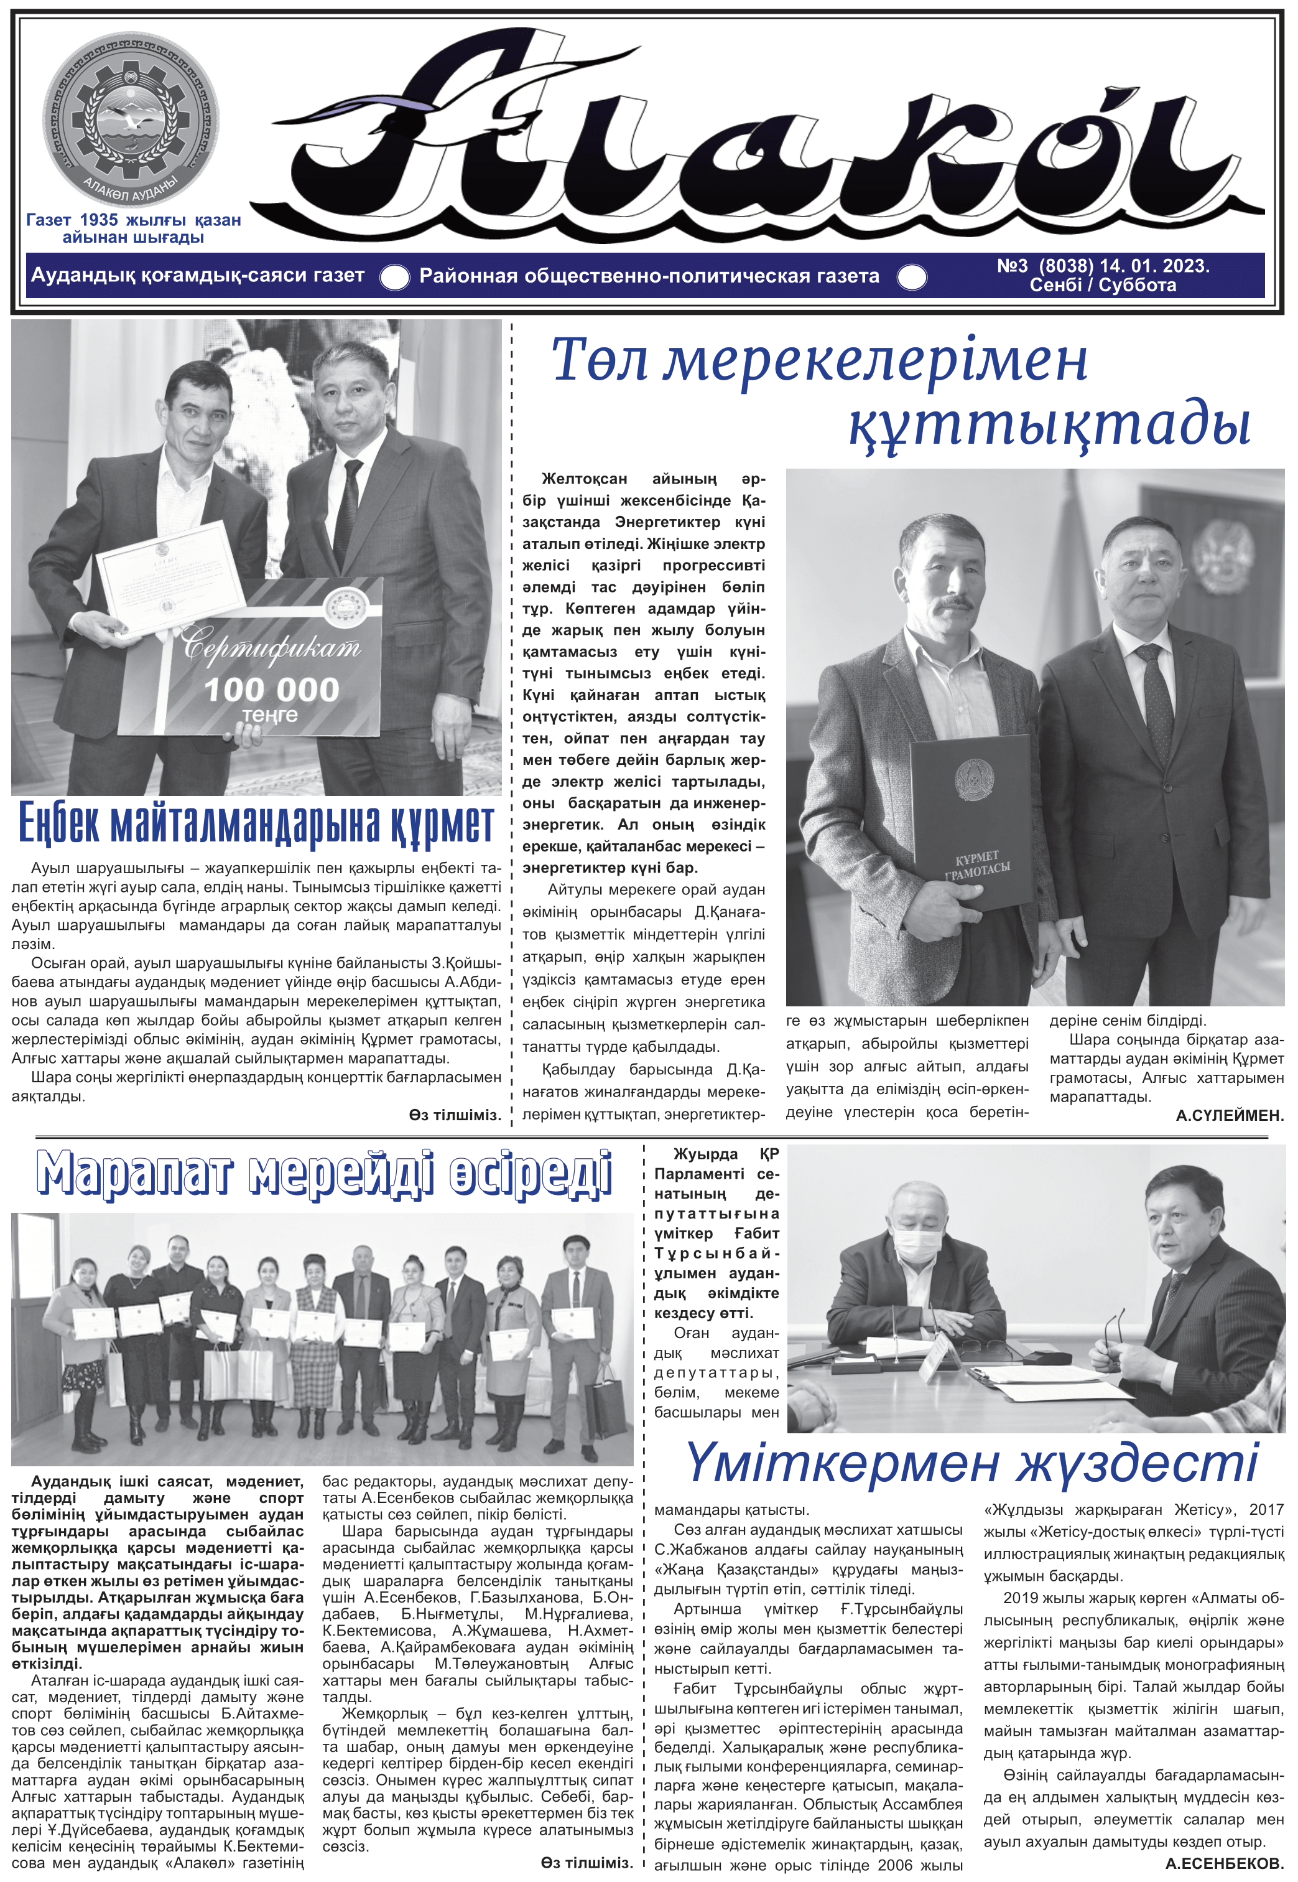
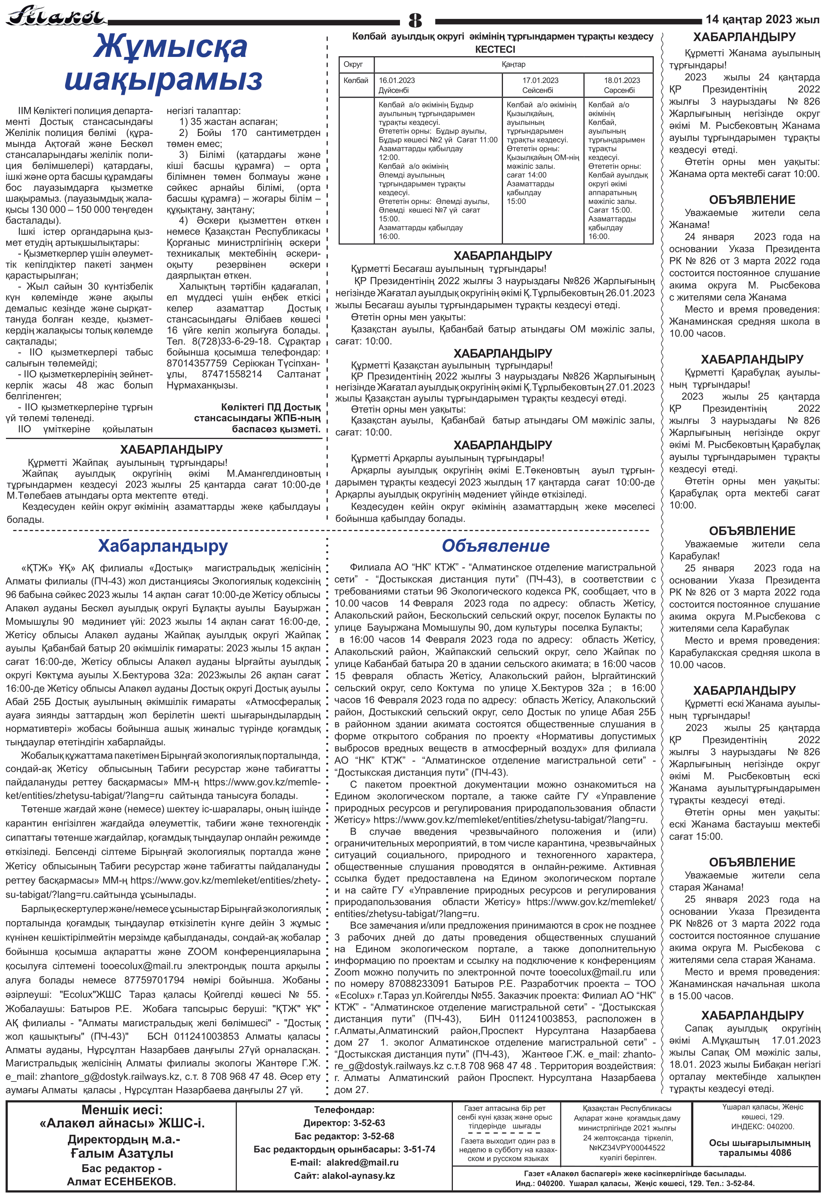

Қосымша№5

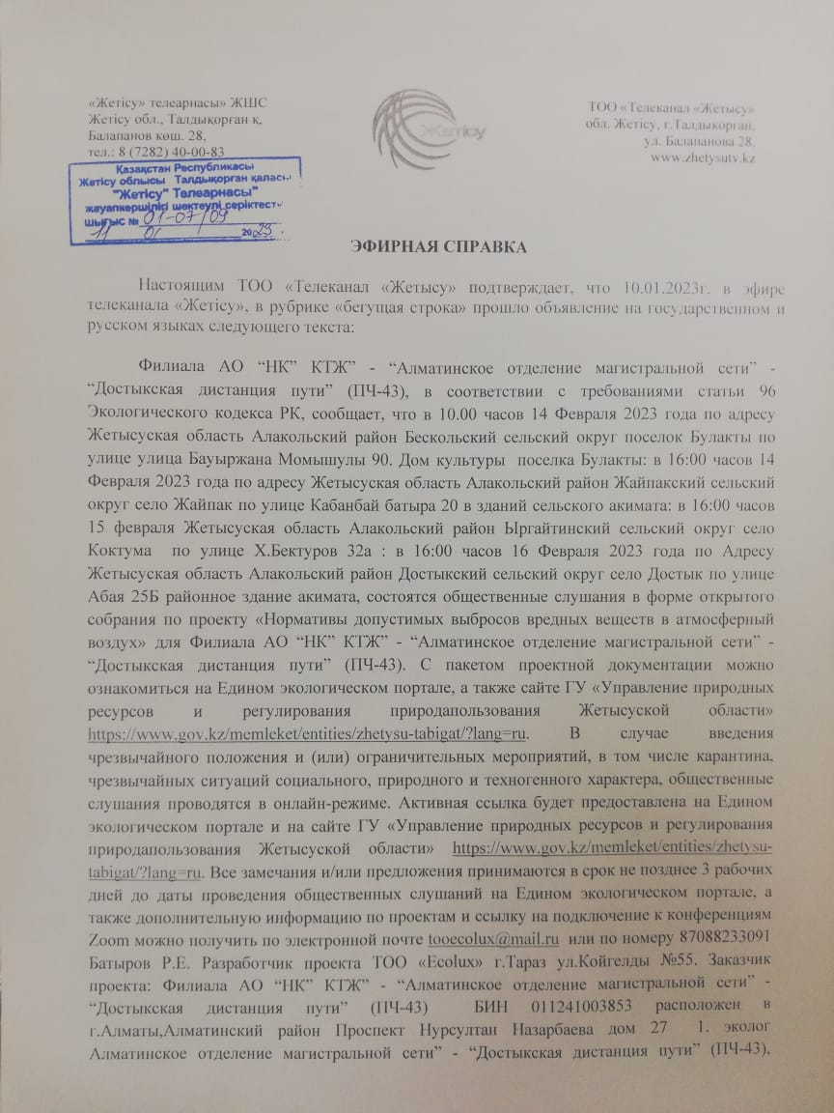
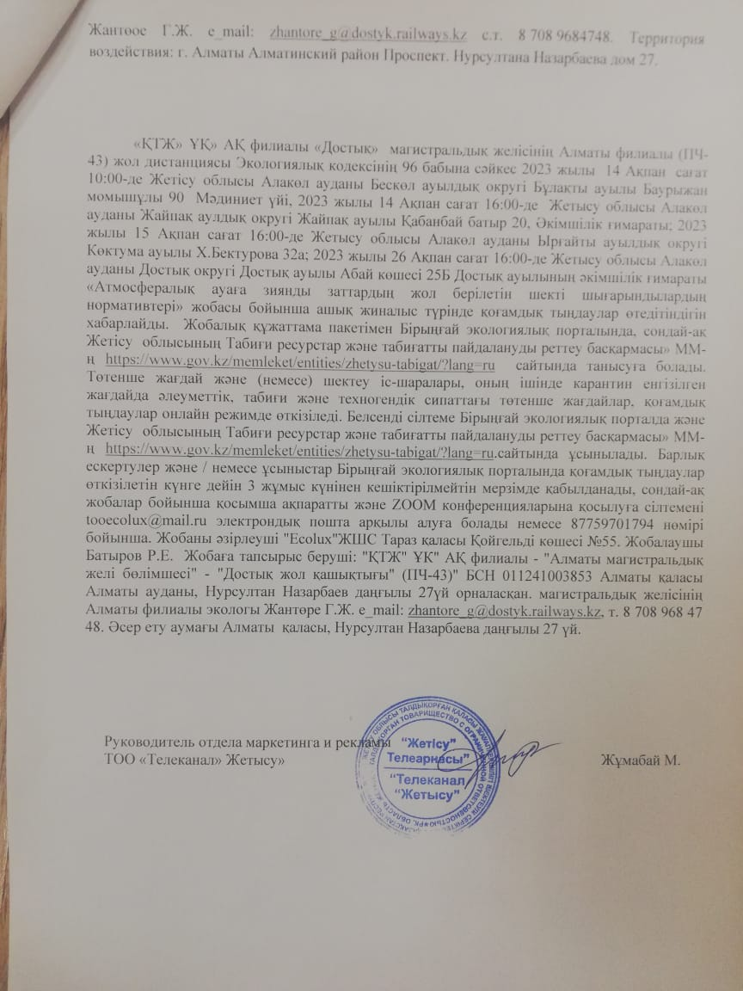

Қосымша№6

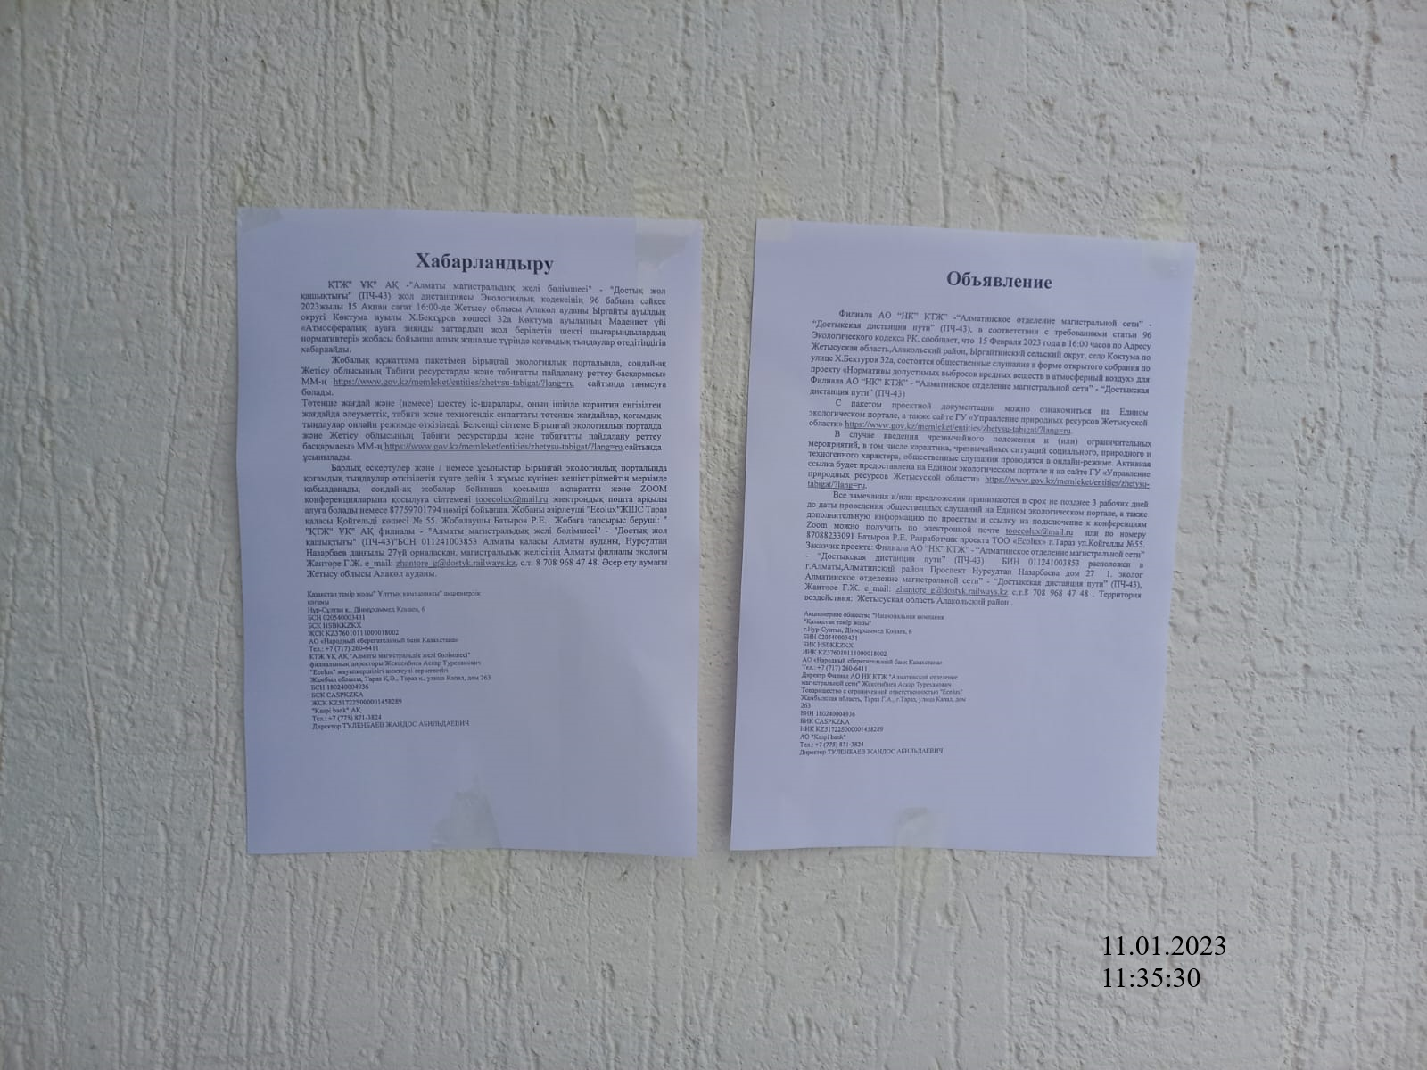

Қосымша№6
Баяндама

"ҚТЖ" ҰК" АҚ - "Алматы магистральдық желі бөлімшесі" - "Достық жол қашықтығы"филиалы бойынша баяндама(ПЧ-43)

Жоба "ҚТЖ" ҰК" АҚ филиалы - "Алматы магистральдық желі бөлімшесі" - "Достық жол қашықтығы" (ПЧ-43) үшін әзірленді, "ҚТЖ" ҰК" АҚ филиалы - "Алматы магистральдық желі бөлімшесі" және "Ecolux"ЖШС арасындағы 15.07.2022 жылғы №735951/2022/1 шарты негізінде орындалды.
Жоба 2023-2032 жылдарға жасалынды себебі 3 категориядан 2 категорияға аусуы.
Негізгі қызмет түрі қозғалыс жылдамдығы нормаларына сәйкес поездардың қауіпсіз және түзетілген қозғалысын қамтамасыз етудің,сондай-ақ жолдар мен құрылыстардың ұзақ мерзімді мерзімдерін қамтамасыз етудің негізгі міндеті бар темір жолдарды ағымдағы күтіп ұстау.
Кәсіпорын "Қазақстан темір жолы" АҚ филиалы - "Алматы магистральдық желі бөлімшесі" - "Бескөл жол қашықтығы" (ПЧ-43) орналасқан 16 өнеркәсіптік алаңдармен ұсынылған Жетісу облысы Алакало ауданы.
Площадка № 1 Административное здание по ст.Бесколь
Площадка № 2 Мех Мастерская ст. Бесколь
Площадка № 3 Табельная ПД-6 по ст.Бесколь
Площадка № 4 Разъезд № 2
Площадка №5 Станция Сарыкум
Площадка № 6 Разъез № 5
Площадка №7 Станция Сайкан
Площадка №8 Разъезд № 8
Площадка №9 Станция Жайпак
Площадка № 10 Разъезд №13
Площадка №11 Станция Коктума
Площадка №12 Разъезд №16
Площадка № 13 Разъезд №19
Площадка № 14 Станция Достык
Площадка № 15 Табельная ПД-13 ст.Достык
Площадка №16 Табельная ПД-16 ст.Достык
Кәсіпорынның солтүстік жағындағы кәсіпорыннан ең жақын тұрғын аймақ 1 м
Кәсіпорын орналасқан ауданда демалыс аймақтары, мәдениет және сәулет ескерткіштері, қорғалатын табиғи аумақтар жоқ.
Ластаушы заттар шығарындыларының көздеріне жүргізілген түгендеу нәтижелері бойынша кәсіпорын аумағында 166 көздер оның 108-і ұйымдастырылған және 57 ластаушы заттардың 26 атауын шығаратын ауа бассейнін ластаудың ұйымдастырылмаған көздері. (Азот оксиді,азот диоксиді,күкірт диоксиді, көміртек оксиді,бейорганикалық шаң, абразивті шаң, тоқтатылған бөлшектер,темір оксидтері темірге, марганецке және марганец оксидіне қайта есептегенде оның сұрыптары, фторидке қайта есептегенде фторидті газ тәрізді қосылыстар, ағаш шаңы, күкірт қышқылы, шекті С1-С5 көмірсутектер қоспасы, С6-С10 шекті көмірсутектер қоспасы,Пинитилдер,бензол,Деметилбензол,Метилбензол,Этилбензол,минералды мұнай майы,күкіртті сутегі,алкандар,С12-19 Персчетте көмірсутектерге,марганецке және оның қосылыстарына марганецке қайта есептегенде оксид,құрамында кремний диоксиді бар бейорганикалық шаң,ақ-спирт (шығарындыларды ескере отырып автокөлік).
Санитариялық-қорғау аймағының мөлшері 100 метр бұл № а. 02 санитариялық-эпидемиологиялық қорытындының қорытындысына сәйкес қауіптіліктің 4-сыныбына сәйкес келеді.Шілде 18мия00023105 24.12.2020 ж
Жоғарыда баяндалғанның негізінде атмосфераға ластаушы заттар шығарындыларының нормативтері барлық алаңдар бойынша жылына 84.254330176 тонна зиянды заттар шығарындыларының көлемінде 2023-2032 жылға белгіленеді, атмосфераға жол берілетін шығарындылардың нормативтеріне қол жеткізу мерзімі – 2023 жыл
Бұған дейін 25.12.2020 жылғы №KZ00VDC00082521 мемлекеттік экологиялық сараптаманың қорытындысымен "ҚТЖ "ҰК" АҚ - "Алматы магистральдық желі бөлімшесі" - "Бескөл жол қашықтығы" үшін 73.644799808 тонна НДВ нормативі белгіленді.
Шығарындылар көлемін қайта есептеу, жаңартылған әдістемелік құжаттарды қолдану, сондай-ақ кейбір көздерді жою (көмірді түсіру, тиеу), жыл сайынғы ағымдағы жөндеу көздерін қосу (бояу жұмыстары) нәтижесінде көздер саны 40 бірлікке қысқарды, алайда кәсіпорынның барлық алаңдарында ағымдағы жөндеу кезінде тартылған көздер шығарындылар көлемін 10.60953 тоннаға немесе 14.4% - ға ұлғайтты.

